TUGAS AKHIR 142

JUDUL

LANDASAN PROGRAM PERENCANAAN DAN PERANCANGAN ARSITEKTUR

GEREJA HKBP RESORT PEMATANGSIANTAR
Diajukan untuk memenuhi sebagian persyaratan
guna memperoleh gelar Sarjana Arsitektur

Oleh:
Dytia Pahlawani Simanjuntak
21020114140115
Dosen Pembimbing Utama:
Dr. Ir. Suzanna Ratih Sari, M.M., M.A.
Dosen Pembimbing Kedua:
Moh. Sahid Indraswara, S.T., M.T.

Dosen Penguji :
Prof. Dr. Ir. Bambang Setioko, M.Eng.

DEPARTEMEN ARSITEKTUR FAKULTAS TEKNIK
UNIVERSITAS DIPONEGORO
SEMARANG
2018

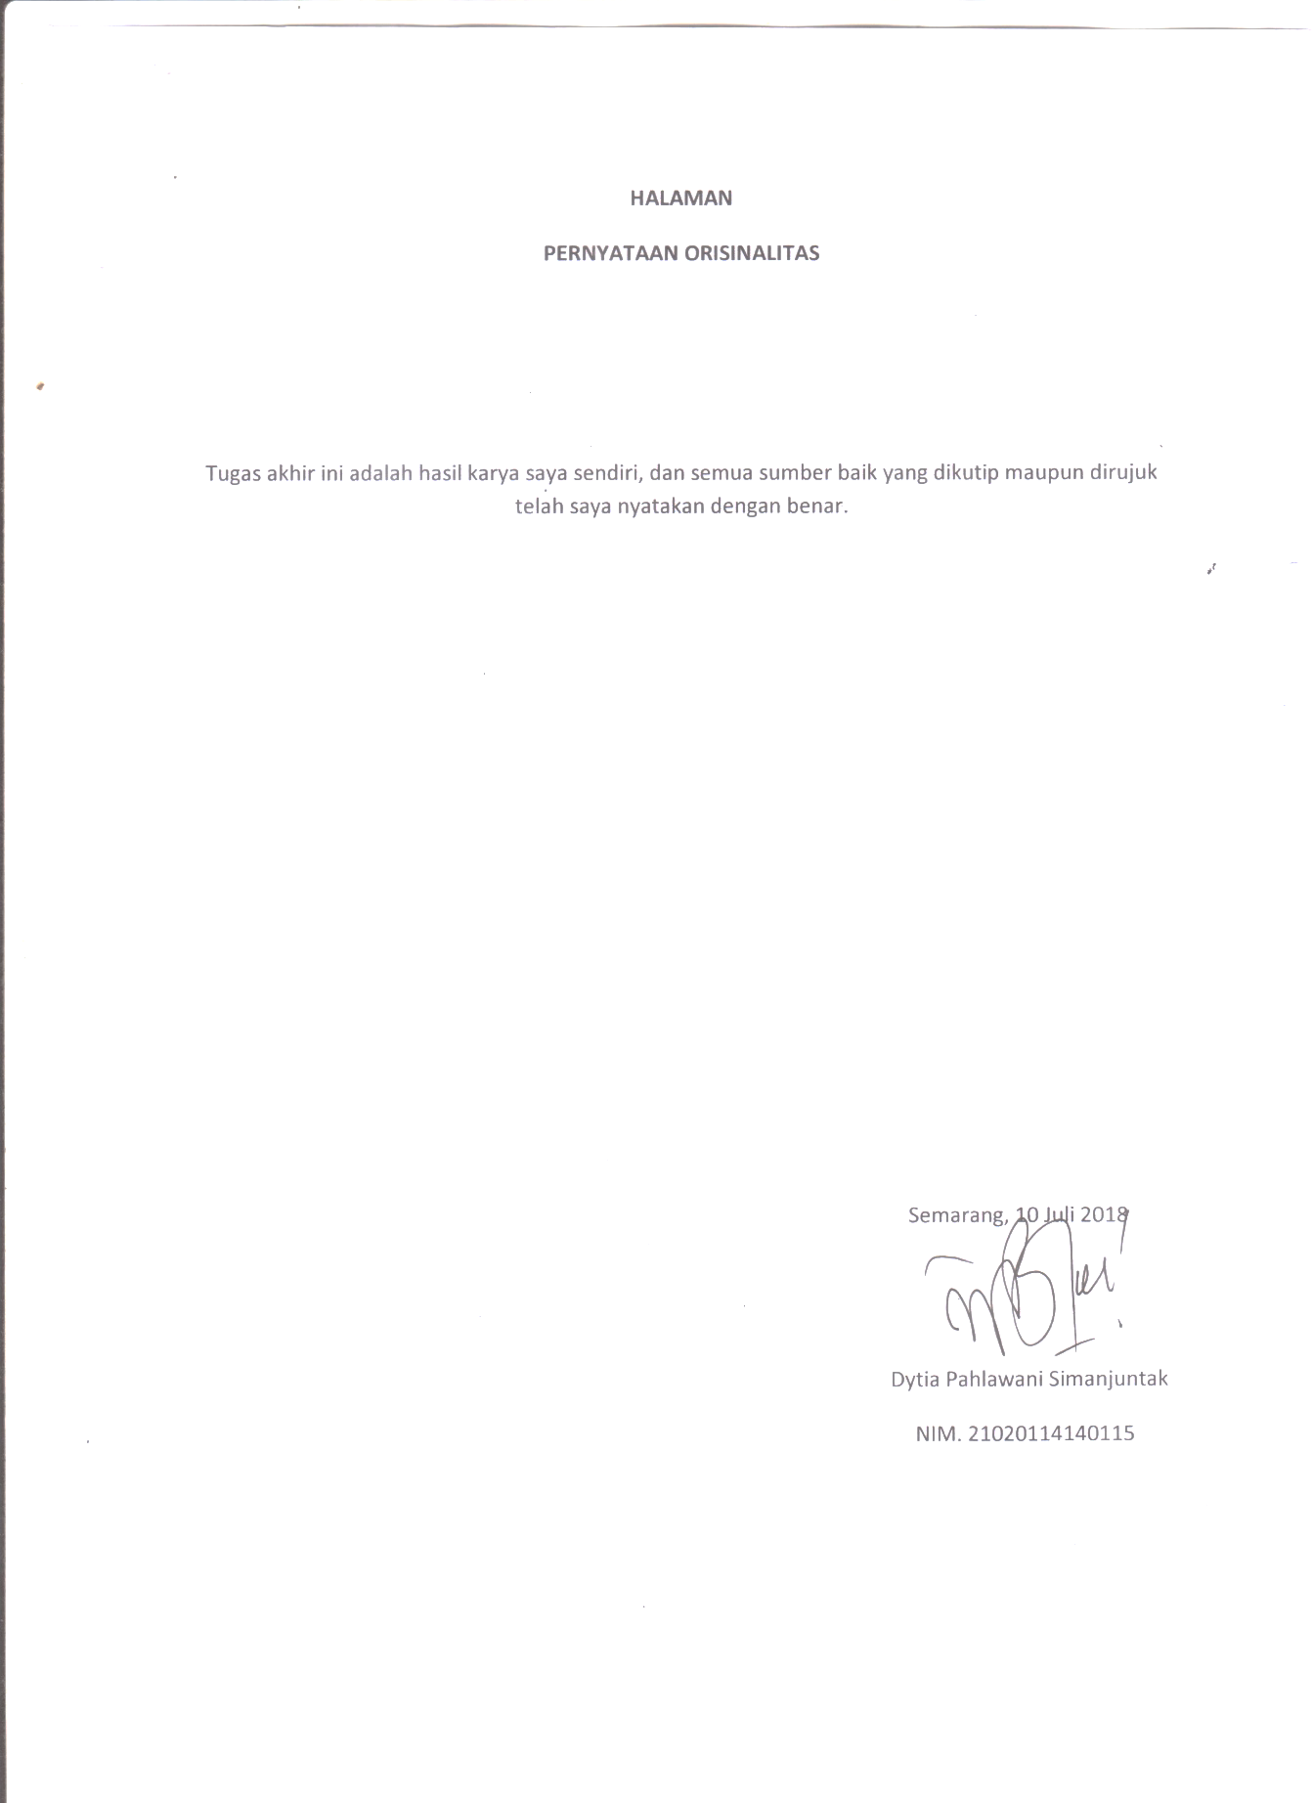
HALAMAN
PERNYATAAN ORISINALITAS

Tugas akhir ini adalah hasil karya saya sendiri, dan semua sumber baik yang dikutip maupun dirujuk telah saya nyatakan dengan benar.

Semarang, 10 Juli 2018

Dytia Pahlawani Simanjuntak
NIM. 21020114140115

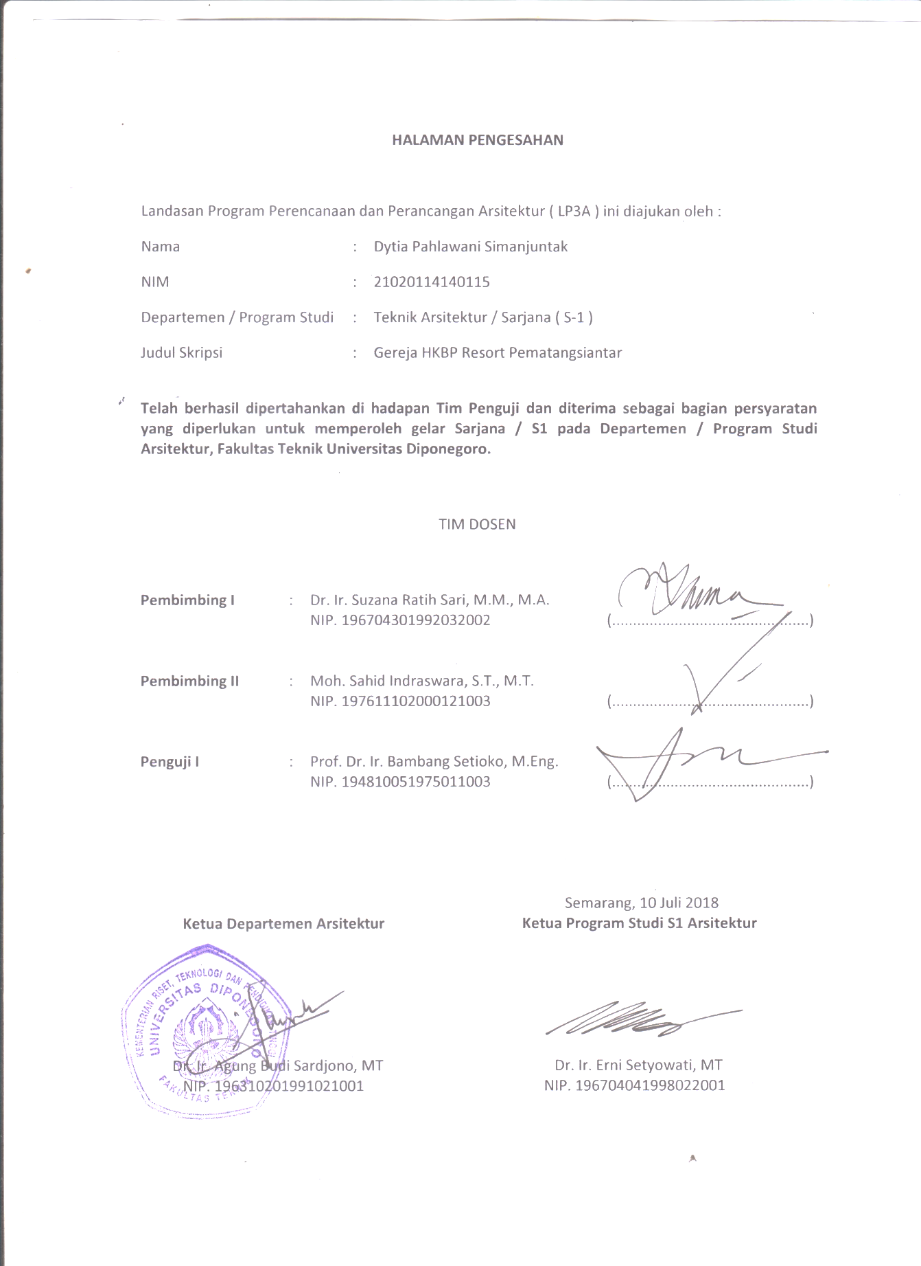
HALAMAN PENGESAHAN

Landasan Program Perencanaan dan Perancangan Arsitektur ( LP3A ) ini diajukan oleh :
Nama : Dytia Pahlawani Simanjuntak
NIM : 21020114140115
Departemen / Program Studi : Teknik Arsitektur / Sarjana ( S-1 )
Judul Skripsi : Gereja HKBP Resort Pematangsiantar

Telah berhasil dipertahankan di hadapan Tim Penguji dan diterima sebagai bagian persyaratan yang diperlukan untuk memperoleh gelar Sarjana / S1 pada Departemen / Program Studi Arsitektur, Fakultas Teknik Universitas Diponegoro.

TIM DOSEN

Pembimbing I : Dr. Ir. Suzanna Ratih Sari, M.M., M.A.
NIP. 196704301992032002 (...........................................)

Pembimbing II : Moh. Sahid Indraswara, S.T., M.T.
NIP. 197611102000121003 (...........................................)

Penguji I : Prof. Dr. Ir. Bambang Setioko, M.Eng.
NIP. 194810051975011003 (...........................................)

Semarang, 10 Juli 2018
Ketua Departemen Arsitektur Ketua Program Studi S1 Arsitektur

Dr. Ir. Agung Budi Sardjono, MT Dr. Ir. Erni Setyowati, MT
NIP. 196310201991021001 NIP. 196704041998022001

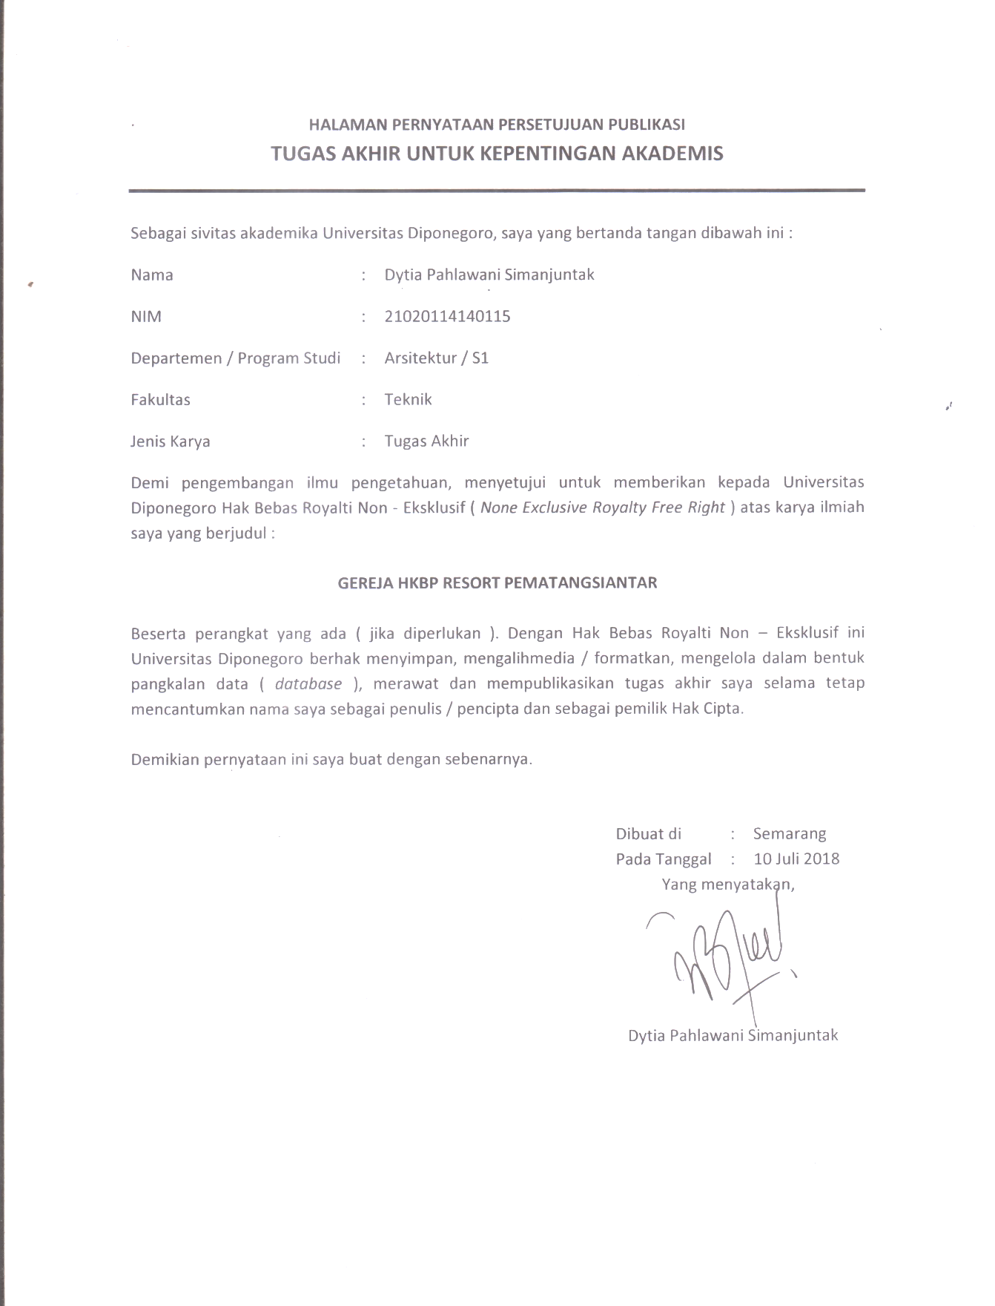
HALAMAN PERNYATAAN PERSETUJUAN PUBLIKASI
TUGAS AKHIR UNTUK KEPENTINGAN AKADEMIS

Sebagai sivitas akademika Universitas Diponegoro, saya yang bertanda tangan dibawah ini :
Nama : Dytia Pahlawani Simanjuntak
NIM : 21020114140115
Departemen / Program Studi : Arsitektur / S1
Fakultas : Teknik
Jenis Karya : Tugas Akhir
Demi pengembangan ilmu pengetahuan, menyetujui untuk memberikan kepada Universitas Diponegoro Hak Bebas Royalti Non - Eksklusif ( None Exclusive Royalty Free Right ) atas karya ilmiah saya yang berjudul :

GEREJA HKBP RESORT PEMATANGSIANTAR

Beserta perangkat yang ada ( jika diperlukan ). Dengan Hak Bebas Royalti Non – Eksklusif ini Universitas Diponegoro berhak menyimpan, mengalihmedia / formatkan, mengelola dalam bentuk pangkalan data ( database ), merawat dan mempublikasikan tugas akhir saya selama tetap mencantumkan nama saya sebagai penulis / pencipta dan sebagai pemilik Hak Cipta.

Demikian pernyataan ini saya buat dengan sebenarnya.

Dibuat di : Semarang
Pada Tanggal : 10 Juli 2018
Yang menyatakan,

Dytia Pahlawani Simanjuntak

ABSTRAK

Gereja HKBP Resort Pematangsiantar
Oleh : Dytia Pahlawani Simanjuntak, Suzanna Ratih Sari, Sahid Indraswara

Huria Kristen Batak Protestan adalah gereja yang beraliran Kristen Protestan di kalangan masyarakat Batak. Gereja ini merupakan yang terbesar di antara Gereja-gereja Protestan yang ada di Indonesia. Saat ini, HKBP memiliki jemaat sekitar 4.5 juta anggota di seluruh Indonesia. Salah satu Gereja HKBP di Kota Pematangsiantar terletak di bagian timur, yaitu Gereja HKBP Resort Pematangsiantar yang merupakan pusat dari Distrik V Sumatera Timur dan memiliki jemaat yang paling banyak di kawasan tersebut. Jumlah jemaat pada tahun 2017 adalah 1012 kepala keluarga yaitu sebanyak 3678 jiwa dengan rata-rata pertambahan jemaat per tahun adalah 10 KK. Pertumbuhan jemaat yang meningkat dari tahun ke tahun terkadang tidak diimbangi dengan perkembangan bangunan gereja secara fisik. Sehingga adanya ketidak-seimbangan dalam aktivitas gereja itu sendiri, yang berdampak pada jemaat gereja dan masyarakat di sekitar gereja tersebut.
Peningkatan jemaat setiap tahunnya adalah hal yang baik dalam pertumbuhan jemaat gereja, dimana semakin banyak jemaat yang haus akan firman Tuhan. Akan tetapi, kenyamanan kelangsungan ibadah adalah hal yang utama. Alangkah baiknya peningkatan kenyamanan dalam beribadah diperbaiki dan dilengkapi fasilitasnya sehingga dapat menampung jemaat yang sudah semakin banyak memiliki bangunan penunjang serta lahan parkir yang juga mampu memenuhi kebutuhan jemaat gereja. Untuk menjawab kebutuhan tersebut, maka diperlukan suatu perencanaan dan perancangan berdasarkan kajian ulang terhadap Gereja HKBP Resort Pematangsiantar. Adanya kajian ini akan dilengkapi dengan konsep Neo-Vernakular. Arsitektur neo-vernakular ini menunjukkan suatu bentuk yang modern tapi masih memiliki image daerah setempat walaupun material yang digunakan adalah bahan modern seperti kaca dan logam. Dalam arsitektur neo-vernakular, ide bentuk-bentuk diambil dari vernacular aslinya yang dikembangkan dalam bentuk modern.

Kata Kunci: Gereja, HKBP, Arsitektur Neo-vernakular, Pertambahan Jemaat

KATA PENGANTAR

Puji syukur kepada Tuhan Yang Maha Esa, yang telah melimpahkan berkat, rahmat-Nya sehingga penyusun dapat menyelesaikan penyusunan Landasan Program Perencanaan dan Perancangan Arsitektur (LP3A) dengan judul “GEREJA HKBP RESORT PEMATANGSIANTAR”, yang diajukan untuk memenuhi sebagian persyaratan untuk memperoleh gelar Sarjana Arsitektur.
Penyusun mengucapkan terima kasih kepada semua pihak yang telah membantu terselesaikannya laporan ini, terutama kepada :

  - Dr. Ir. Agung Budi Sarjono, MT. selaku Ketua Departemen Arsitektur Fakultas Teknik Universitas Diponegoro;
  - Dr. Ir. Erni Setyowati, MT. selaku Ketua Prodi S-1 Teknik Arsitektur Universitas Diponegoro;
  - Ir. B. Adji Murtomo, MSA. Dan Ir. Budi Sudarwanto, MSi. selaku Dosen Koordinator Tugas Akhir 142;
  - Dr. Ir. Suzana Ratih Sari, MM, MA. sebagai dosen pembing utama dan Moh. Sahid Indraswara, ST, MT. selaku dosen pembimbing kedua;
  - Prof. Dr. Ir. Bambang Setioko, M. Eng. selaku dosen penguji;
  - Segenap Bapak dan Ibu dosen DAFT Universitas Diponegoro;
  - Kedua orangtua, Besli Simanjuntak dan Rendi Hutajulu, adik-adik saya Josua Ronaldo Simanjuntak, Edo Kelvin Simanjuntak, dan Dian Spella Simanjuntak serta seluruh sanak saudara yang terkasih;
  - Majelis Gereja HKBP Resort Pematangsiantar, HKBP Kertanegara, dan HKBP Solo yang senantiasa membantu sebagai sumber studi banding;
  - Keluarga AUDISIE (Alumni SMA Budi Mulia Pematangsiantar-Semarang) dan Teater Bumi atas semangat, kebersamaan, juga pengalaman dalam berorganisasi selama masa kuliah serta SMA SW Budi Mulia Pematangsiantar selaku Almamater;
  - Terkhusus ‘J. A. Langers’ (Angel Tampubolon, Bonita Pangaribuan, Elyzabeth Marpaung, Glory Situmorang, Grace Silaen, Ira Panjaitan, Lowis Siahaan, Natalia Simanjuntak, Nova Samosir, Sri Indah Simare-mare, Sry Lumbantobing, Yoan Marbun, Yonanda Simarsoit), Dewi Saragih dan ‘adek’ Yohana Siahaan yang selalu ada disamping saya memberikan semangat, nasihat, transport, dan hiburan setiap harinya. Veronicha Purba, Imelda Saragih, Fani Sitorus, Michael Silaen, Rinaldo Siagian, Charisma Siallagan, Palti Tampubolon, Puji Siahaan, Ricky Sidabutar, Erwin Simanjuntak, Ben Richi Turnip, Bram Sidabutar, Harun Sitorus, Brinton Sitorus dan AUDISIE 2014 lainnya atas semangat yang diberi;
  - Terkhusus abang dan kakak terkasih (Josua Siahaan, Valentino Saragih, Atika Saragih, Besha Pangaribuan, Oscar Lumbantobing, Cipta Girsang, Herman Mahulae, Gideon Silaban, Rolando Sijabat, Elvan Sitorus, Ivandi Hasibuan, Rendy Pangaribuan, Melina Sihombing, Andre Sinaga, Roy Gultom, Renhard Gultom, Erwin Simanjorang, Meilan Ditanggang, Merry Sirait, Soritua Sihombing, Tycho Hutagalung, Pernando Simamora, Deo Panggabean), adik-adik Pengurus Teater Bumi Yael Saragih, Sofi Silalahi, Ade Monalisa Girsang, Desi Gultom, Sonia Gultom, Andre Lumbanraja, serta adik Ivan Danilo atas bantuan dan dukungannya;
  - Terkhusus ‘Dynda Ora Tafe’ (Febe Panjaitan, Winda Habeahan, Rorahut Sipayung) serta adek Grina Tambunan sebagai teman sepemikiran;
  - Teman-teman Teknik Arsitektur UNDIP 2014 selaku teman seperjuangan;
  - Dan semua pihak yang telah membantu penyusun dalam penyusunan LP3A ini.

Penyusun menyadari bahwa penyusunan ini belum sempurn, oleh karena itu kritik dan saran sangat diharapkan agar lebih baik lagi. Semoga LP3A ini dapat bermanfaat dan menambah pengetahuan bagi penyusun maupun bagi pihak-pihak yang berkenan.

Semarang, 9 April 2018

Penulis

DAFTAR ISI

JUDUL i
HALAMAN PERNYATAAN ORISINALITAS ii
HALAMAN PENGESAHAN iii
HALAMAN PERNYATAAN PERSETUJUAN PUBLIKASI iv
ABSTRAK v
KATA PENGANTAR vi
DAFTAR ISI viii
DAFTAR GAMBAR xi
DAFTAR TABEL xii
BAB I PENDAHULUAN
1.1 Latar Belakang 1
1.2 Tujuan dan Sasaran 2
1.2.1 Tujuan 2
1.2.2 Sasaran 2
1.3 Manfaat 2
1.3.1 Subjektif 2
1.3.2 Objektif 2
1.4 Ruang Lingkup 3
1.4.1 Ruang Lingkup Substansial 3
1.4.2 Ruang Lingkup Spasial 3
1.5 Metode Pembahasan 3
1.5.1 Studi Literatur 3
1.5.2 Studi Lapangan 3
1.5.3 Studi Dokumentatif 3
1.5.4 Metode Komparatif 3
1.6 Sistematika Penulisan 3
1.7 Alur Pikir 5
BAB II TINJAUAN PUSTAKA
2.1 Tinjauan Umum Gereja 6
2.1.1 Defenisi Gereja 6
2.1.2 Sejarah Gereja 6
2.1.3 Fungsi dan Sasaran Gereja 7
2.1.4 Kemunculan Gereja Kristen Protestan 7
2.1.5 Jenis-Jenis Gereja Kristen Protestan 8
2.2 Tinjauan Gereja HKBP 9
2.2.1 Gereja Huria Kristen Batak Protestan 9
2.2.2 Visi dan Misi Gereja HKBP 9
2.2.3 Struktur Pelayanan Gereja HKBP 10
2.2.4 Tata Ibadah / Liturgi Gereja HKBP 12
2.2.5 Dasar Dogmatis Arsitektural Gereja HKBP 12
2.3 Tinjauan Penekanan Desain 14
2.3.1 Pengertian Arsitektur Neo-Vernakular 14
2.3.2 Ciri-Ciri Arsitektur Neo-Vernakular 15
2.3.2 Penekanan Konsep Desain Adat Batak Toba 16
2.4 Studi Banding 20
2.4.1 HKBP Resort Kertanegara Semarang 20
2.4.2 HKBP Resort Solo 21
2.4.3 Perbandingan Besaran Ruang 21
2.4.4 Perbandingan Kelompok Ruang 23
BAB III TINJAUAN LOKASI
3.1 Tinjauan Pemilihan Lokasi 25
3.1.1 Letak Pelayanan HKBP Resort Pematangsiantar 25
3.1.2 Tata Guna Lahan di Kota Pematangsiantar 25
3.2 Tinjauan HKBP Resort Pematangsiantar 26
3.2.1 Profil HKBP Resort Pematangsiantar 26
3.2.2 Jadwal Ibadah HKBP Resort Pematangsiantar 26
3.3 Pemilihan Tapak 26
3.3.1 Alternatif Tapak 26
3.3.2 Tapak Terpilih 28
BAB IV KESIMPULAN, BATASAN,DAN ANGGAPAN
4.1 Kesimpulan 29
4.2 Batasan 29
4.3 Anggapan 29
BAB V PENDEKATAN PROGRAM PERENCANAAN DAN PERANCANGAN
5.1 Dasar Pendekatan Perencaan dan Perancangan 31
5.2 Pendekatan Aspek Fungsional 31
5.2.1 Pendekatan Pelaku Kegiatan 31
5.2.2 Pendekatan Jenis dan Fungsi Ruang 34
5.2.3 Pendekatan Hubungan antar Ruang 37
5.2.4 Pendekatan Persyaratan Ruang 37
5.2.5 Pendekatan Kapasitas Ruang 41
5.2.6 Pendekatan Besaran Ruang 46
5.3 Pendekatan Aspek Kontekstual 58
5.4 Pendekatan Aspek Teknis 58
5.4.1 Sistem Struktur dan Bahan Bangunan 58
5.4.2 Aspek Elemen Perancangan Kawasan 58
5.5 Pendekatan Aspek Kinerja 59
5.5.1 Sistem Akustik Ruang 59
5.5.2 Sistem Penghawaan/Pengkondisian Ruang 59
5.5.3 Sistem Jaringan Air Bersih 59
5.5.4 Sistem Pembuangan Air Kotor 60
5.5.5 Sistem Jaringan Listrik 60
5.5.6 Sistem Pencegahan Kebakaran 60
5.5.7 Sistem Komunikasi 61
5.5.8 Sistem Penangkal Petir 61
5.6 Pendekatan Aspek Arsitektural 61
BAB VI PROGRAM PERENCANAAN DAN PERANCANGAN
6.1 Program Dasar Perencanaan 63
6.1.1 Program Ruang 63
6.1.2 Lokasi dan Tapak Terpilih 67
6.2 Program Dasar Perancangan 68
6.2.1 Aspek Kinerja 68
6.2.2 Aspek Teknis 70
6.2.3 Aspek Visual Arsitektur 71
DAFTAR PUSTAKA 73

DAFTAR GAMBAR

Gambar 2. 1 Bagan Organisasi HKBP 10
Gambar 2. 2 HKBP pertama di Saitnihuta 13
Gambar 2. 3 Konstruksi Rumah Bolon 17
Gambar 2. 4 HKBP Resort Kertanegara 20
Gambar 2. 5 Interior Ruang Kebaktian HKBP Kertanegara 20
Gambar 2. 6 HKBP Resort Solo 21
Gambar 2. 7 Interior Ruang Kebaktian HKBP Resort Solo 21
Gambar 3. 1 Lingkup Pelayanan dan Letak Lokasi HKBP Resort Pematangsiantar 25
Gambar 3. 2 Rencana Tapak HKBP Resort Pematangsiantar 26
Gambar 3. 3 Tapak Jalan Gereja 27
Gambar 3. 4 Tapak Jalan Parsoburan 27
Gambar 3. 5 Tapak Terpilih 28
Gambar 5. 1 Bagan Hubungan Antar Ruang 37
Gambar 5. 2 Diagram Garis Pertambahan KK HKBP Resort Pematangsiantar 41
Gambar 5. 3 Sistem Jaringan Down Feed 60
Gambar 5. 4 Bagan Sistem Air Kotor Manusia 60
Gambar 5. 5 Bagan Sistem Air Kotor Hujan 60
Gambar 6. 1 Tapak Terpilih 67
Gambar 6. 2 Sistem Jaringan Down Feed 69
Gambar 6. 3 Bagan Sistem Air Kotor Manusia 69
Gambar 6. 4 Bagan Sistem Air Kotor Hujan 69

DAFTAR TABEL

Tabel 2. 1 Tata Ibadah HKBP 12
Tabel 2. 2 Dogma Dasar Ruang pada HKBP 14
Tabel 2. 3 Perbandingan arsitektur Tradisional, Vernacular dan Neo-vernakular 15
Tabel 2. 4 Macam-Macam Gorga Batak Toba dan Maknanya 20
Tabel 2. 5 Besaran Ruang pada HKBP Kertanegara dan HKBP Solo 23
Tabel 2. 6 Perbandingan Studi Literatur dan Studi Banding 24
Tabel 3. 1 Pembobotan Tapak 28
Tabel 5. 1 Pendekatan Pelaku dan Kegiatan 34
Tabel 5. 2 Fungsi Fasilitas/Ruang 37
Tabel 5. 3 Persyaratan Ruang 40
Tabel 5. 4 Acuan Standar Perencanaan 46
Tabel 5. 5 Presentase Sirkulasi 47
Tabel 5. 6 Studi Besaran Ruang 57
Tabel 5. 7 Program Ruang Area Parkir 57
Tabel 5. 8 Jumlah Kebutuhan Ruang 57
Tabel 6. 1 Kebutuhan Ruang Utama 63
Tabel 6. 2 Kebutuhan Ruang Serbaguna 64
Tabel 6. 3 Kebutuhan Ruang Pembinaan dan Penunjang 64
Tabel 6. 4 Kebutuhan Ruang Administrasi 65
Tabel 6. 5 Kebutuhan Ruang Hunian 65
Tabel 6. 6 Kebutuhan Ruang Servis 66
Tabel 6. 7 Kebutuhan Ruang Parkir 66
Tabel 6. 8 Kebutuhan Ruang Keseluruhan 67
Tabel 6. 9 Bangunan di Lantai Dasar 68

